SÜREÇ SAHİBİ/SORUMLUSU: Tavas Meslek Yüksekokulu AÇIKLAMA

SORUMLU (Pozisyon) (Süreç Faaliyet Akışı tanımlaması sırasında İLGİLİ DOKÜMAN/KAYITLAR

kullanılabilecek simgeler ve açıklamaları)
Pusula Bilgi Sistemi
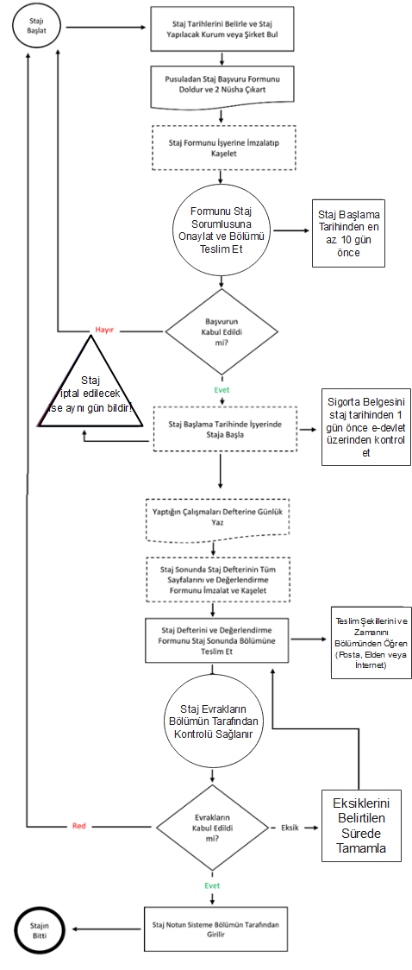
Staj başvuru formu
Staj onay formu
Staj Yapılacak İşyeri
Öğrenci

SÜREÇ TANIMLAMA KARTI

SÜREÇ KODU: | TMYO.012
SÜREÇ ADI: | STAJ İŞ AKIŞ SÜRECİ
SÜREÇ SAHİBİ: (Bölüm/Pozisyon/Kişi): | MYO Öğrenci İşleri
SÜRECİN AMACI: | Öğrencilerin zorunlu olan stajlarını yapmalarını sağlamaktır.
SÜREÇLE İLGİLİ YASAL MEVZUAT/STANDART ADI/MADDESİ:
SÜREÇLE İLGİLİ STRATEJİK PLAN HEDEFİ/GÖSTERGESİ:
SÜRECİN HEDEFİ/HEDEFLERİ:

- Staj başvuru süresinin kısaltılması | Süreyi %50 ye düşürmek
3.
SÜRECİN PERFORMANS GÖSTERGELERİ:
 | İlgili Hedef No.su | Başlangıç Değeri | 2019 – 1 | 2019 – 2 | 2020 – 1 | 2020 – 2 | 2021 – 1 | 2021 – 2 | İzleme Sıklığı
- Staj başvuru süresinin kısaltılması | 1 | 60 dk |  | 30 dk |  | 15 dk |  | 7,5 dk | Yıllık
SÜRECİN TEDARİKÇİLERİ: | TMYO Öğrenci İşleri, Birim Staj Koordinatörü, Staj yeri sorumlusu
SÜRECİN MÜŞTERİLERİ/KULLANICILARI: | Öğrenciler, Birim Staj Koordinatörü
SÜRECİN diğer PAYDAŞLARI: | Öğrenciler, TMYO Öğrenci İşleri
SÜRECİN temel GİRDİLERİ: | Staj Kabul Formu
SÜRECİN ÇIKTILARI: | Staj Defteri
SÜREÇ İLE ETKİLEŞİMLİ DİĞER SÜREÇLER:
Pusula Bilgi Sistemi
https://pusula.pau.edu.tr/

Öğrenci

